МІНІСТЕРСТВО ОСВІТИ І НАУКИ УКРАЇНИ

НАЦІОНАЛЬНИЙ ТЕХНІЧНИЙ УНІВЕРСИТЕТ УКРАЇНИ

«КИЇВСКИЙ ПОЛІТЕХНІЧНИЙ ІНСТИТУТ ім. СІКОРСЬКОГО»

Кафедра інформаційних систем та технологій

Лабораторна робота 3

з курсу **«****Основи FE-технологій»**

на тему **«Блочна верстка макету сайту за допомогою HTML і CSS»**

Виконав:  
Воробйов О., ІС-11

Перевірив:  
Жереб К.

КИЇВ-2023

**Варіант 1**  
Виконання роботи

Код на GitHub: <https://github.com/Limbo2332/Frontend_Labs/tree/main/Lab3>

Вигляд сайту: <https://limbo2332.github.io/Frontend_Labs/Lab3/index.html>

Завдання:

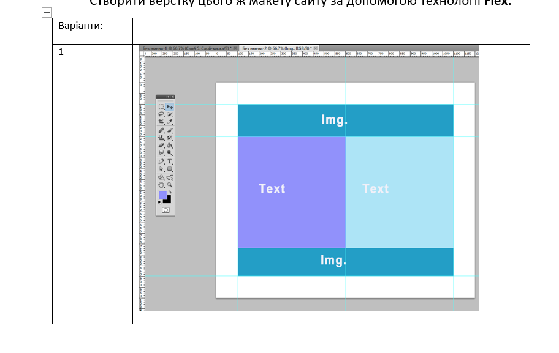  
Виконання роботи (Завдання 1 – float, завдання 2 – flex)

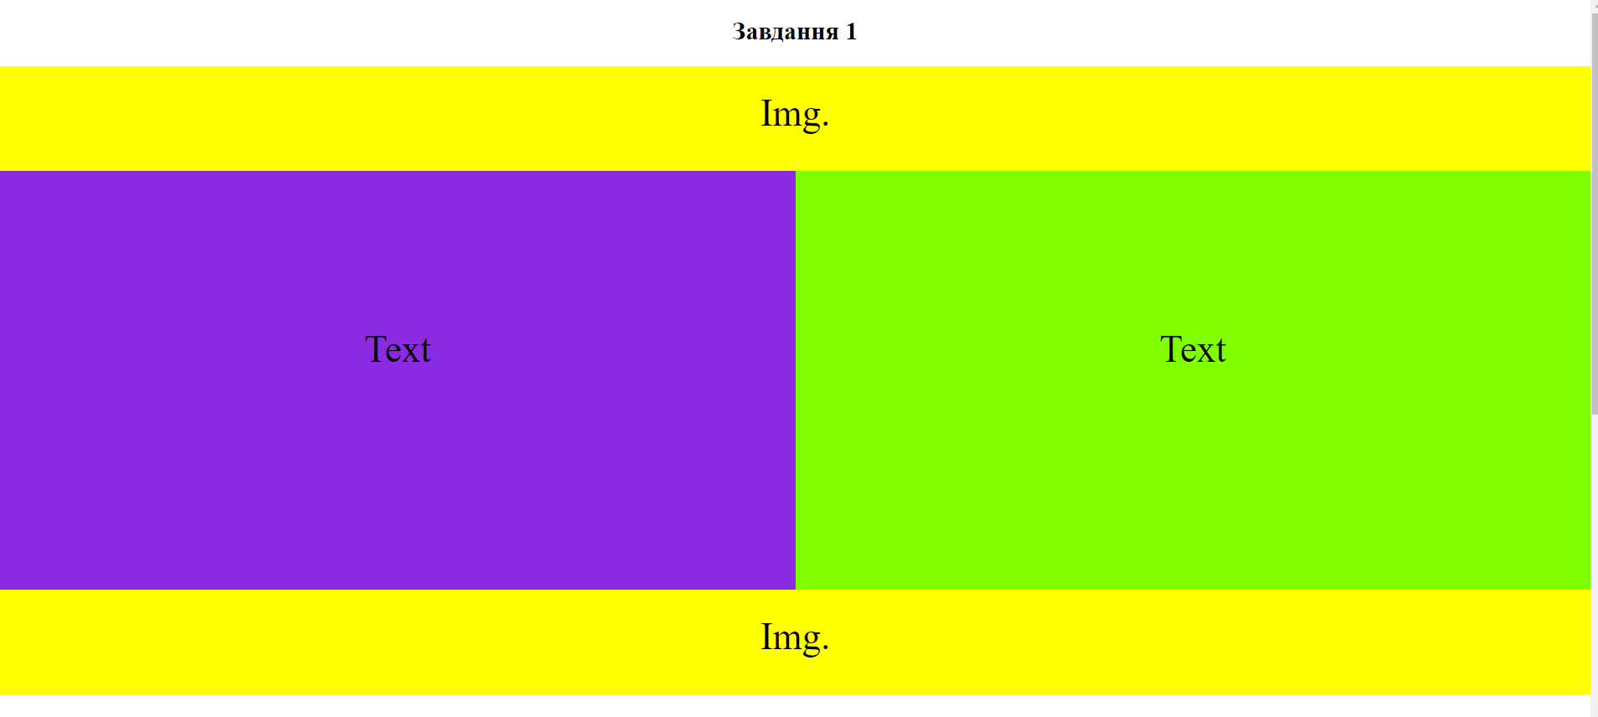

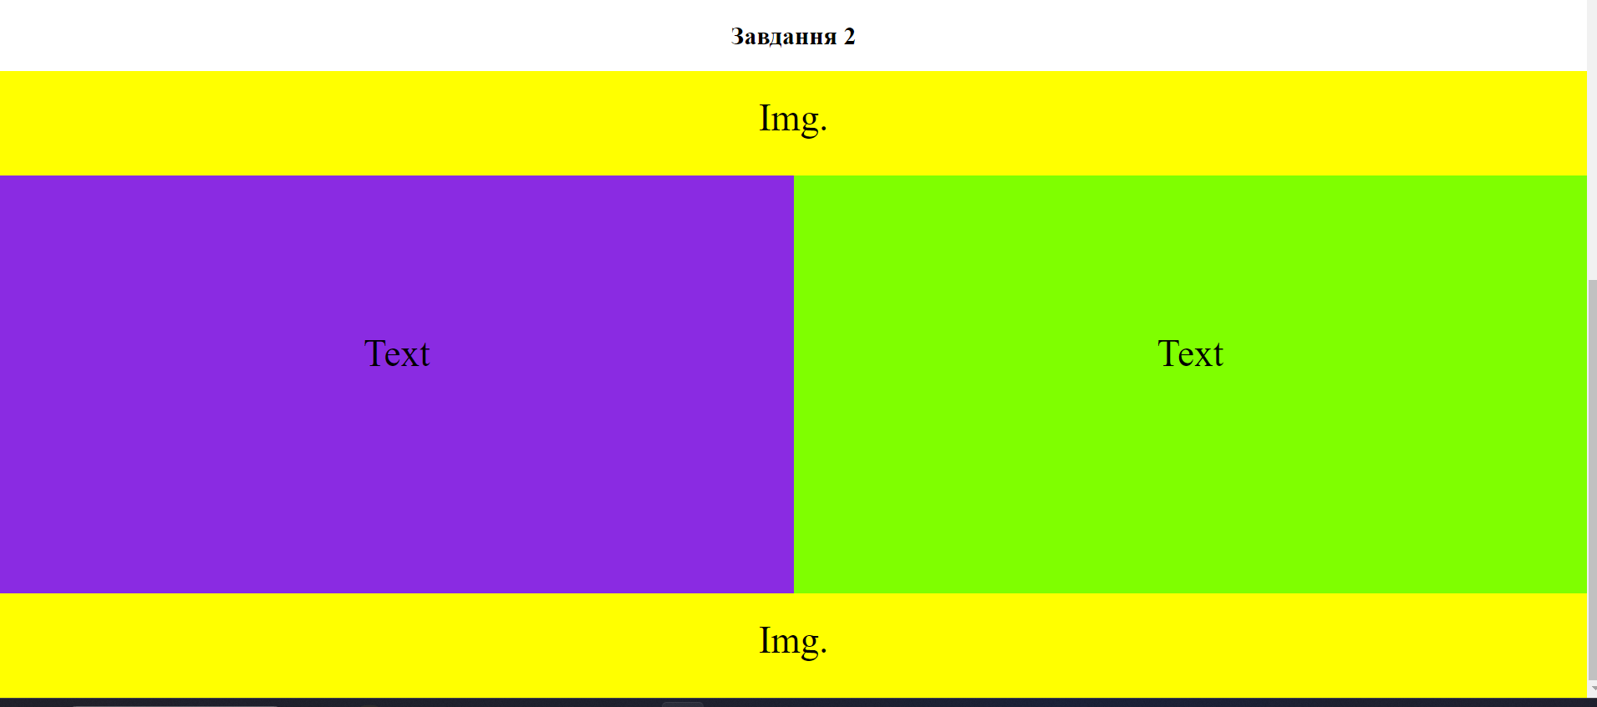

Висновок. В ході роботи я опанував блочну верстку сайту за допомогою float та за допомогою flex.